SECOND DEGRÉ – Chapitre 1/2
Tout le cours en vidéo : https://youtu.be/WVYWdN13kPE

Partie 1 : Fonction polynôme du second degré

Définition : On appelle fonction polynôme du second degré toute fonction $f$ définie sur $R$ par une expression de la forme :
$f\left(x\right)=ax^{2}+bx+c$
où les coefficients $a$, $b$ et $c$ sont des réels donnés avec $a≠0$.

Remarque :
Une fonction polynôme du second degré s'appelle également « trinôme ».

Exemples et contre-exemples :
$$f\left(x\right)=3x^{2}-7x+3$$
$$g\left(x\right)=\frac{1}{2}x^{2}-5x+\frac{3}{5}$$
$h\left(x\right)=4-2x^{2}$ sont des fonctions polynômes du second degré.
$k\left(x\right)=\left(x-4\right)\left(5-2x\right)$
$m\left(x\right)=5x-3$ est une fonction polynôme du premier degré (fonction affine).
$n\left(x\right)=5x^{4}-7x^{3}+3x-8$ est une fonction polynôme de degré 4.

Partie 2 : Forme canonique d'une fonction polynôme du second degré

Propriété :
Toute fonction polynôme $f$ du second degré définie sur $R$ par $f\left(x\right)=ax^{2}+bx+c$ peut s'écrire sous la forme :
$f\left(x\right)=a{\left(x-α\right)}^{2}+β$, où $α$ et $β$ sont deux nombres réels.
Cette dernière écriture s'appelle la forme canonique de $f$.

Démonstration :
Comme $a≠0$, on peut écrire :
$$f\left(x\right)=ax^{2}+bx+c$$
$$=a\left[x^{2}+\frac{b}{a}x\right]+c$$
$$=a\left[x^{2}+\frac{b}{a}x+{\left(\frac{b}{2a}\right)}^{2}-{\left(\frac{b}{2a}\right)}^{2}\right]+c$$
$$=a\left[{\left(x+\frac{b}{2a}\right)}^{2}-{\left(\frac{b}{2a}\right)}^{2}\right]+c$$
$$=a{\left(x+\frac{b}{2a}\right)}^{2}-a\frac{b^{2}}{4a^{2}}+c$$
$$=a{\left(x+\frac{b}{2a}\right)}^{2}-\frac{b^{2}}{4a}+c$$
$$=a{\left(x+\frac{b}{2a}\right)}^{2}-\frac{b^{2}-4ac}{4a}$$
$=a{\left(x-α\right)}^{2}+β$ avec $α=-$ $\frac{b}{2a}$ et $β=$ $-\frac{b^{2}-4ac}{4a}$.

Méthode : Déterminer la forme canonique d'une fonction polynôme du second degré

Vidéo https://youtu.be/JcT6kph74O0
Vidéo https://youtu.be/OQHf-hX9JhM

Soit la fonction polynôme $f$ du second degré définie sur $R$ par : $f\left(x\right)=2x^{2}-20x+10$.
Écrire $f$ sous sa forme canonique.

Correction

On veut exprimer la fonction $f$ sous sa forme canonique :
$f\left(x\right)=$($x$ $-$)² +
où , et sont des nombres réels.
← car $x^{2}-10x$ est le début du développement de ${\left(x-5\right)}^{2}$ et ${\left(x-5\right)}^{2}=x^{2}-10x+25$

$$f\left(x\right)=2x^{2}-20x+10$$
$$=2\left[x^{2}-10x\right]+10$$
$$=2\left[x^{2}-10x+25-25\right]+10$$
$$=2\left[{\left(x-5\right)}^{2}-25\right]+10$$
$$=2{\left(x-5\right)}^{2}-50+10$$
$$=2{\left(x-5\right)}^{2}-40$$

$f(x)=2{\left(x-5\right)}^{2}-40$ est la forme canonique de $f$.

Partie 3 : Variations, extremum et représentation graphique

1) Variations

Propriétés :
Soit $f$ une fonction polynôme du second degré, telle que $f\left(x\right)=ax^{2}+bx+c$.
- Si $a$ est positif, $f$ est d’abord décroissante, puis croissante : « ».
- Si $a$ est négatif, $f$ est d’abord croissante, puis décroissante : « ️ ».

$a>0$ $a<0$

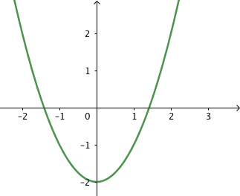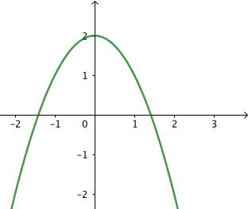

2) Extremum

Exemple : Soit la fonction $f$ donnée sous sa forme canonique par : $f\left(x\right)=2{\left(x-1\right)}^{2}+3$
On a : $2{\left(x-1\right)}^{2}≥0$
Donc : $2{\left(x-1\right)}^{2}+3≥3$
Soit : $f(x)≥3$
Or : $f\left(1\right)=3$ donc pour tout $x$, $f\left(x\right)≥f(1)$.
$f$ admet donc un minimum en $1$. Ce minimum est égal à 3.

Propriété :
Soit $f$ une fonction polynôme du second degré définie par $f(x)=a{\left(x-α\right)}^{2}+$𝛽,
avec $a≠0$.
- Si $a>0$, $f$ admet un minimum pour $x=α$. Ce minimum est égal à 𝛽.
- Si $a<0$, $f$ admet un maximum pour$x=α$. Ce maximum est égal à 𝛽.

Propriété : Pour $f(x)=ax^{2}+bx+c$, avec $a≠0$, on a : $α=-$ $\frac{b}{2a}$ et $β=f\left(-\frac{b}{2a}\right)$

Si $a>0$: Si $a<0$ :
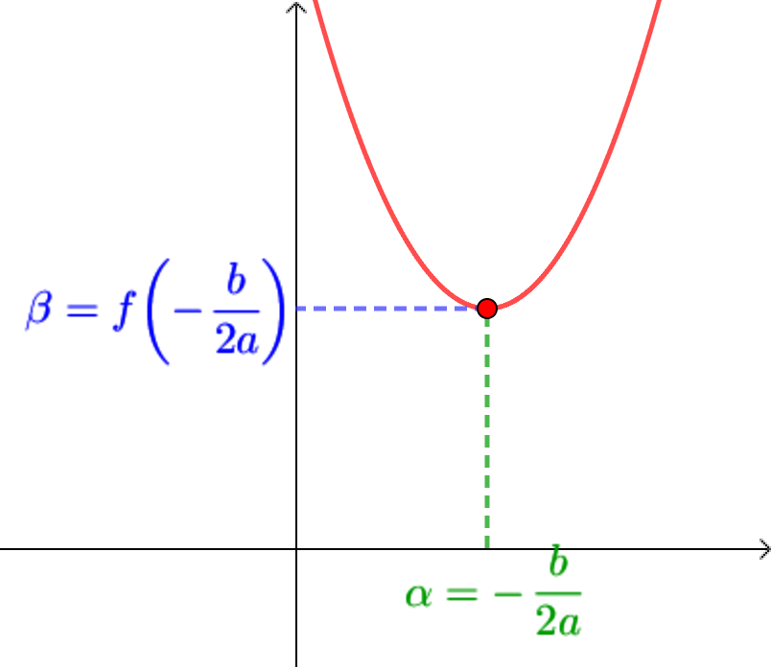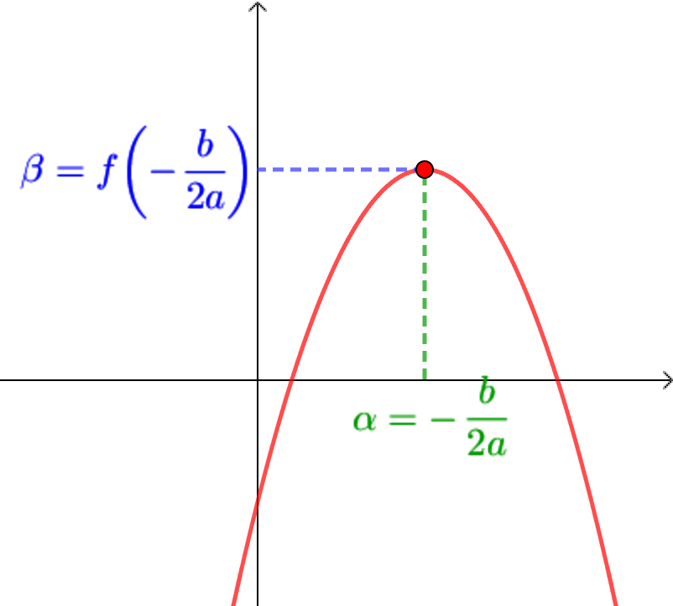

Définition :
La représentation graphique d'une fonction polynôme $f$ du second degré s’appelle une parabole.
Le point de coordonnées $\left(α ; β\right)$ s’appelle le sommet de la parabole.
Il correspond à l’extremum de la fonction $f$.

Propriété :
La parabole admet pour axe de symétrie la droite d’équation $x=α.$

Méthode : Déterminer les caractéristiques d’une parabole

Vidéo https://youtu.be/7IOCVfUnoz0

Soit la fonction polynôme du second degré défini par $f(x)=2x^{2}-12x+1$.
Déterminer le sommet de la parabole de $f$ et son axe de symétrie.

Correction
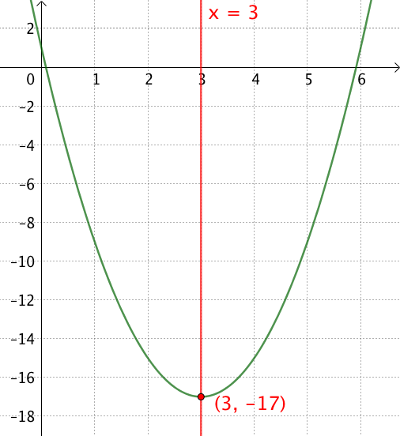
- Les coordonnées du sommet de la parabole sont $\left(α ; β\right)$, avec :
$$α=-\frac{b}{2a}=-\frac{-12}{2×2}=3$$
$$β=f\left(-\frac{b}{2a}\right)=f\left(3\right)=2×3^{2}-12×3+1=-17$$
Le point de coordonnées $\left(3 ; -17\right)$ est donc le sommet de la parabole.

Remarque : Comme $a=2>0$, ce sommet correspond à un minimum.

- La parabole possède un axe de symétrie d'équation $x=-$ $\frac{b}{2a}$, soit $x=3$.
La droite d’équation $x=3$ est donc axe de symétrie de la parabole.

3) Représentation graphique

Méthode : Représenter graphiquement une fonction polynôme du second degré

Vidéo https://youtu.be/KK76UohzUW4

Représenter graphiquement la fonction polynôme $f$ du second degré définie sur $R$ par $f\left(x\right)=-x^{2}+4x$.

Correction
Commençons par écrire la fonction $f$ sous sa forme canonique :
$$f\left(x\right)=-x^{2}+4x$$
$=-\left(x^{2}-4x\right)$
$=-\left(x^{2}-4x+4-4\right)$
$=-\left({\left(x-2\right)}^{2}-4\right)$
$=-{\left(x-2\right)}^{2}+4$
$f$ admet donc un maximum en $α=2$ égal à $β=4$.
Remarque : On peut aussi appliquer les formules $α=-$ $\frac{b}{2a}$ et $β=f\left(-\frac{b}{2a}\right)$

Les variations de $f$ sont donc données dans le tableau suivant :
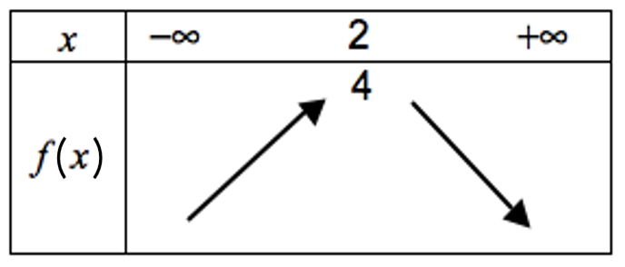

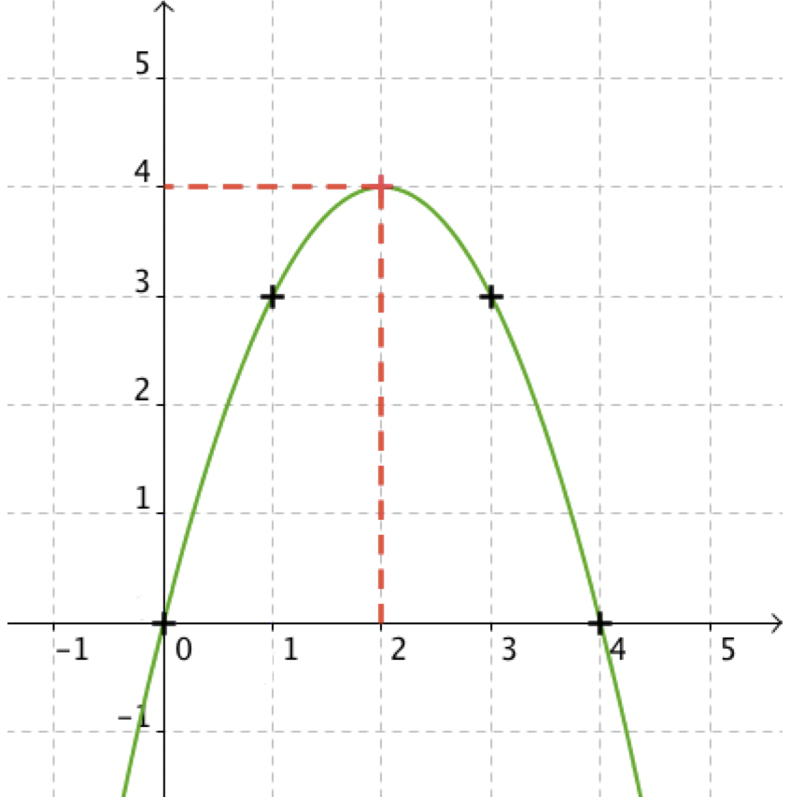

Pour représenter graphiquement la fonction $f$, on calcule les coordonnées de quelques points appartenant à la courbe :
$f\left(0\right)=$ ${-(0)}^{2}+4×0=0$
$f\left(1\right)=$ ${-(1)}^{2}+4×1=-1+4=3$
On obtient d’autres points par symétrie par rapport à la droite d’équation $x=2$.
On trace la courbe représentative de $f$ ci-contre.

Hors du cadre de la classe, aucune reproduction, même partielle, autres que celles prévues à l'article L 122-5 du code de la propriété intellectuelle, ne peut être faite de ce site sans l'autorisation expresse de l'auteur.
www.maths-et-tiques.fr/index.php/mentions-legales

